 | FICHA TECNICA DE ESPECIFICACIONES PARA PROCESOS DE SELECCIÓN ABREVIADA
FORMATO N° 5
Selección Abreviada No. 53 de 2024

FECHA | NOVIEMBRE de 2024 | DEPENDENCIA: | AREA FISICA
OBJETO: | SUMINISTRO E INSTALACIÓN DE MOBILIARIO A DEMANDA PARA LA OFICINA DE PERMANENCIA (SIGA) DE LA SEDE FRATERNIDAD DEL INSTITUTO TECNOLÓGICO METROPOLITANO – ITM.
ESPECIFICACIONES TÉCNICAS

Los proponentes deberán anexar en el sobre N.1 el siguiente formato, con el fin de verificar, conocer y aceptar las condiciones técnicas de lo ofrecido:

ÍTEM | DESCRIPCIÓN | UN | CANT | VALOR UNITARIO SIN IVA
1
1.1 | DIVISIÓN VIDRIO h=2,10 m, perfilería extruida en aluminio anodizado 8 cms, con vidrios crudo de 6 mm; los cuales tienen perfil de policarbonato entre ellos para un mejor ajuste, con perfil extruido en aluminio anodizado pisa vidrios. Cada marco tiene 4 escuadras en Zamack mate. Postes en aluminio de 8 x 8 y 8 x4, con canaleta para cableado inferior. Con niveladores de piso. Todo lleva película sandblasting. Precio por metro cuadrado. | m2 | 1 | $ 1,758,200
1.2 | PUERTA PARA DIVISIÓN VIDRIO h=2,10 m, puertas de 0,80X2,05 m en vidrio crudo de 6 mm de espesor, con marco en perfiles de aluminio extruido anodizado de 40x80 mm, unidos con conector en lamina calibre 12, para evitar el golpe de la puerta lleva topes en polipropileno en la puerta y en el piso en acero inoxidable; con chapa y pivotes en acero inoxidable y sus llaves. todo lleva película sandblasting. Precio por unidad. | un | 1 | $ 2,297,683
1.3 | PUERTA PARA DIVISIÓN VIDRIO h=2,10 m, puertas de 0,90X2,05 m en vidrio crudo de 6 mm de espesor, con marco en perfiles de aluminio extruido anodizado de 40x80 mm, unidos con conector en lamina calibre 12, para evitar el golpe de la puerta lleva topes en polipropileno en la puerta y en el piso en acero inoxidable; con chapa y pivotes en acero inoxidable y sus llaves. Todo lleva película sandblasting. Precio por unidad. | un | 1 | $ 2,296,883
1.4 | PUERTA CORREDIZA MADECOR h=2,10 m, puertas de 1,10X2,05 m. Estructura interna en bastidor de madera finger joint 25mm + , honey comb, Caras en tablero aglomerado melaminico RH de 6mm, Parales recibidor en aglomerado melaminico estándar de 30mm, Cenefa superior en aglomerado melaminico estándar de 15mm, Tapa canto flexible por los cuatro lados de la puerta, espesor 0,45mm, Sistema corredizo, dos (2) manijas de sobreponer (una interna, otra externa) en acero, tipo , con cerradura. Precio por unidad. | un | 1 | $ 2,316,375
2
2.1 | Mesa diámetro 90cm altura 73cm, superficie en aglomerado 30 mm enchapado en alta presión con acabado en formica - soporte superficie en lamina calibre 12, estructura de soporte metálica tipo columna en tubo calibre 16, con pintura electrostática al polvo color por definir con la Institución, con base en araña metálica calibre 18, con tapones inyectados y niveladores (colores de superficie y herraje a definir con la institución) | un | 1 | $ 1,205,340
2.2 | Mesa abatible Superficie en aglomerado 25mm, con acabados en formica , canto termofundido color a definir, Mecanismo abatible, interno fabricado en cold rolled CAL14, estructura recubierta con pintura tipo poliéster electroestática, 4 Ruedas diámetro 3", todas con freno, medidas superficies 160cm x 80 cm, altura total en posición horizontal 72 a 74 cm (incluyendo ruedas), superficie en tablero blanco, colores de acabados por definir con la Institución. | un | 1 | $ 1,631,765
2.3 | Escritorio de oficina operativa en L, superficie principal de 150 x 60 cm, retorno de 90 x 60 cm, ambos en aglomerado de 25mm, con hueco y tapa de pasacables lateral, estructura metálica en marco tipo U invertida, con faldón, con canaleta eléctrica inferior (sin cableado). Acabado de superficies en fórmica, altura 73 cm, archivador 350, sentido por definir. Acabados, texturas y colores a definir con la Institución. | un | 1 | $ 2,375,388
2.4 | Escritorio de oficina operativa en L, superficie principal de 120 x 60 cm, retorno de 90 x 60 cm, ambos en aglomerado de 25mm, con hueco y tapa de pasacables lateral, estructura metálica en marco tipo U invertida, con faldón, con canaleta eléctrica inferior (sin cableado). Acabado de superficies en fórmica, altura 73 cm, sin archivador, sentido por definir. Acabados, texturas y colores a definir con la Institución. | un | 1 | $ 1,794,428
2.5 | Escritorio de oficina operativa en L, superficie principal de 120 x 60 cm, retorno de 120 x 60 cm, ambos en aglomerado de 25mm, con hueco y tapa de pasacables lateral, estructura metálica en marco tipo U invertida, con faldón, con canaleta eléctrica inferior (sin cableado). Acabado de superficies en fórmica, altura 73 cm, archivador 350, sentido por definir. Acabados, texturas y colores a definir con la Institución. | un | 1 | $ 2,352,977
2.6 | Escritorio de oficina auxiliar lineal, superficie de 150 x 60 cm en aglomerado de 25mm con hueco y tapa de pasacables lateral, estructura metálica en marco tipo U invertida, pintura electrostática al polvo color por definir con la Institución, con faldón, con canaleta eléctrica inferior (sin cableado). Acabado de superficies en fórmica, altura 73 cm, archivador 350 , sentido por definir. Acabados, texturas y colores a definir con la Institución. | un | 1 | $ 1,640,902
2.7 | Escritorio de oficina auxiliar lineal, superficie de 120 x 60 cm en aglomerado de 25mm con hueco y tapa de pasacables lateral, estructura metálica en marco tipo U invertida, pintura electrostática al polvo color por definir con la Institución, con faldón, con canaleta eléctrica inferior (sin cableado). Acabado de superficies en fórmica, altura 73 cm, archivador 350, sentido por definir. Acabados, texturas y colores a definir con la Institución. | un | 1 | $ 1,530,242
2.8 | Counter de recepción conformado por 1 escritorio de 150x60cm con retorno de 90x60cm y una barra de atención lineal de 100x30cm - superficies en aglomerado 25mm - estructura de soporte del escritorio metálica en marco tipo U invertida con pintura electrostática color por definir - acabado de superficies en fórmica por definir, con canaleta eléctrica inferior (sin cableado) - 1 archivador bajo metálico en pintura electrostática color por definir. | un | 1 | $ 5,689,950
3
3.1 | Silla giratoria de altura regulable, con espaldar medio, carcasa monoconcha en Polipropileno inyectado con refuerzo de fibra de vidrio, sin tapizados, base tipo araña de 5 puntos en nylon negro, con ruedas doble carril. Color de carcaza por definir con la institución. | un | 1 | $ 827,877
3.2 | Silla individual giratoria de altura regulable, tapizada únicamente en asiento. Carcasa inyectada en Polipropileno inyectado con refuerzo de fibra de vidrio. Base fija metálica en columna central y 4 patas inferiores perpendiculares con tapones antideslizantes, fabricado en tubería calibre 12. Tapizado del asiento con lámina de espuma de 1 cm de espesor densidad 60 con refuerzo en espuma EVA 5 mm. Colores de carcaza y tapizado por definir con la institución. | un | 1 | $ 1,142,779
3.3 | Silla interlocutora tapizada únicamente en asiento. Carcasa inyectada en Polipropileno inyectado con refuerzo de fibra de vidrio. Base 4 patas metálica sencilla fabricado en tubería calibre 12, con tapones antideslizantes. Tapizado del asiento con lámina de espuma de 1 cm de espesor densidad 60 con refuerzo en espuma EVA 5 mm. Colores de carcaza y tapizado por definir con la institución. | un | 1 | $ 565,304
3.4 | Silla universitaria de diseño moderno y ergonómico, monoconcha en Polipropileno inyectado con refuerzo de fibra de vidrio (color por definir con la Institución), estructura en tubería metálica con pintura electrostática color por definir con la Institución, con sistema giratorio funcional y brazo giratorio/abatible (apto para diestros y zurdos) en polipropileno con soporte en aluminio. Incluye bandeja portalibros y ruedas en nylon | un | 1 | $ 1,409,754
3.5 | Tándem 3 puestos conformado por 3 sillas monoconcha tapizada únicamente en asiento y una mesa auxiliar en aglomerado 25mm acabado en fórmica tono por definir. Carcasa inyectada en Polipropileno inyectado con refuerzo de fibra de vidrio. Base 4 patas metálica fabricado en tubería calibre 12, con niveladores antideslizantes. Tapizado del asiento con lámina de espuma de 1 cm de espesor densidad 60 con refuerzo en espuma EVA 5 mm. Colores de carcaza y tapizado por definir con la institución. | un | 1 | $ 1,220,430
3.6 | Silla giratoria operativa de espaldar alto , de altura a piso regulable, base giratoria 5 patas en nylon, rodachinas doble carril en nylon reforzado para piso duro, espaldar en malla de alta resistencia, reclinable y con bloqueo en al menos 3 posiciones, con ajuste de altura del espaldar, apoyo lumbar graduable, con cilindro neumático, asiento con espuma de alta densidad, tapizado en malla antitranspirable o similar, con apoyabrazos inyectados en nylon fijos separables, regulables en altura. La silla propuesta debe tener piezas reparables y reemplazables y garantía extendida. | un | 1 | $ 754,083
3.7 | Silla sencilla en estructura metálica con pintura electrostática en polvo y 4 ruedas, con asiento y espaldar en polipropileno de alta resistencia en carcasa Movie, colores a elección.  Se justifica la referencia ya que puede ser complemento para espacios donde este tipo de mobiliario es existente. | un | 1 | $ 320,455
3.8 | Silla sencilla en estructura metálica con pintura electrostática en polvo y tapones antideslizantes, con asiento y espaldar en polipropileno de alta resistencia en carcasa Movie, colores a elección.  Se justifica la referencia ya que puede ser complemento para espacios donde este tipo de mobiliario es existente. | un | 1 | $ 280,367
3.9 | Silla universitaria sencilla estructura metálica con pintura electrostática en polvo y tapones antideslizantes, con asiento y espaldar en polipropileno de alta resistencia en carcasa Movie, colores a elección, con tableta en aglomerado con acabado en fórmica referencia a definir con la institución, uso derecha o izquierda según solicitud, con bandeja inferior portalibros.  Se justifica la referencia ya que puede ser complemento para espacios donde este tipo de mobiliario es existente. | un | 1 | $ 396,700
4
4.1 | Archivador metálico 2x1 para escritorio, Sin tapa, en lámina calibre 22, varilla de 6mm, riel full extensión pesado de 45cm, pintura electrostática, niveladores, con cerradura | un | 1 | $ 870,848
4.2 | Superficie en aglomerado de 30mm de 90 x 60 enchapado en Formica a doble cara color por definir, canto enchapados en rígido color por definir | un | 1 | $ 388,126
4.3 | Superficie en aglomerado de 30mm de 120 x 60 enchapado en Formica a doble cara color por definir, canto enchapados en rígido color por definir | un | 1 | $ 459,804
4.4 | Superficie en aglomerado de 30mm de 150 x 60 enchapado en Formica a doble cara color plano por definir, canto enchapados en rígido color por definir | un | 1 | $ 542,051
4.5 | Superficie en aglomerado de 25mm de 90 x 60 enchapado en Formica a doble cara color plano por definir, canto enchapados en rígido color por definir | un | 1 | $ 338,659
4.6 | Superficie en aglomerado de 25mm de 120 x 60 enchapado en Formica a doble cara color plano por definir, canto enchapados en rígido color por definir | un | 1 | $ 419,881
4.7 | Superficie en aglomerado de 25mm de 150 x 60 enchapado en Formica a doble cara color plano por definir, canto enchapados en rígido color por definir | un | 1 | $ 448,104
4.8 | Base remate rectangular tipo U invertida para superficie de 60cm de ancho, en tubería metálica calibre 18, con niveladores, pintura electrostática color por definir. | un | 1 | $ 229,731
5
5.1 | Tablero para marcador borrable con estructura metálica móvil, pintura electrostática color por definir, con 4 ruedas todas con freno, con repisa auxiliar para borradores y marcadores. Con área mínima de 1.20 m x1.20 m y altura de 1.90 m. | un | 1 | $ 1,812,971
5.2 | Suministro e Instalación de Fórmica pizarrón para instalar en pared, precio por m2, incluye marco perimetral metálico con pintura electrostática blanca. | m2 | 1 | $ 544,333
5.3 | mueble de almacenamiento en madecor de 18mm. De 60cm de frente *180cm de alto *40cm de fondo; parte inferior con un entrepaño y dos(2) puertas en madecor, con llave, parte superior con dos(2) entrepaños y dos (2) puertas en vidrio, con llave. Colores y acabados por definir con la institución. | un | 1 | $ 2,920,667
5.4 | mueble de almacenamiento en madecor de 18mm. De 60cm de frente *180cm de alto *40cm de fondo; parte inferior con un entrepaño y dos(2) puertas en madecor, con llave, parte superior con dos(2) entrepaños abiertos. Colores y acabados por definir con la institución. | un | 1 | $ 2,806,000
5.5 | Locker metálico de 12 puestos (4 columnas x 3 puertas), en lámina Cold Rolled de calibre 24 y acabado en pintura electrostática gris claro. Capacidad de 45 Kg mínimo por puesto. Altura total 2.00 m, fondo 0.30m, ancho total 1.23m. División zapatera. Sin manija (la puerta debe ser con pestaña para apertura). Puertas con ranuras de ventilación, superficie terminada completamente lisa, cierre metálico para candados. El locker está apoyado sobre sistema rígido, niveladores de altura antideslizantes, bisagras desarmables únicamente con la puerta abierta | un | 1 | $ 2,087,620
VALOR TOTAL SIN IVA |  |  |  | $ 47,676,678.00
VALOR DEL IVA 19% |  |  |  | $ 9,058,568.82
VALOR TOTAL IVA INCLUIDO |  |  |  | $ 56,735,246.82

Los precios solicitados son unitarios, ya que el contrato será ejecutado a demanda.

A continuación, se muestran algunas referencias que la Institución posee, como muestra del tipo de mobiliario y, en ciertos casos, como muestra de las referencias específicas ya que se podrían llegar a solicitar como complemento de espacios que ya tienen el mismo tipo de mobiliario. Esto no implica que la Institución a su libre discreción decida utilizar estas u otras referencias, acabados y/o colores.

Divisiones en vidrio:

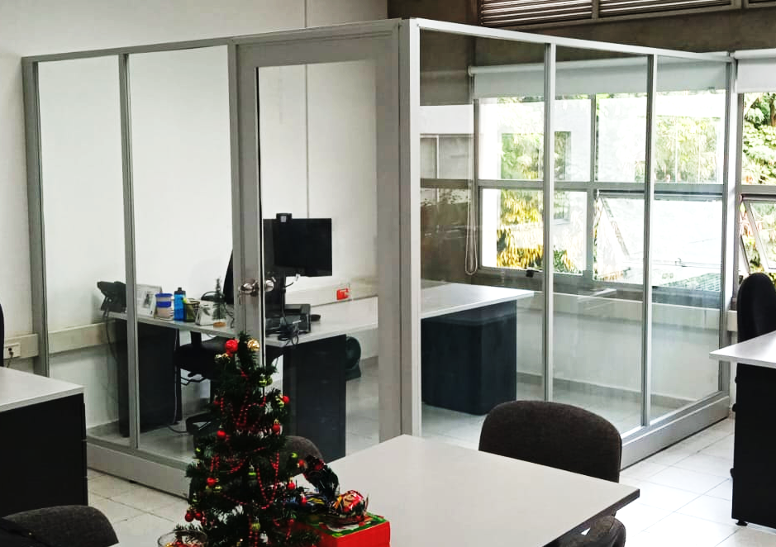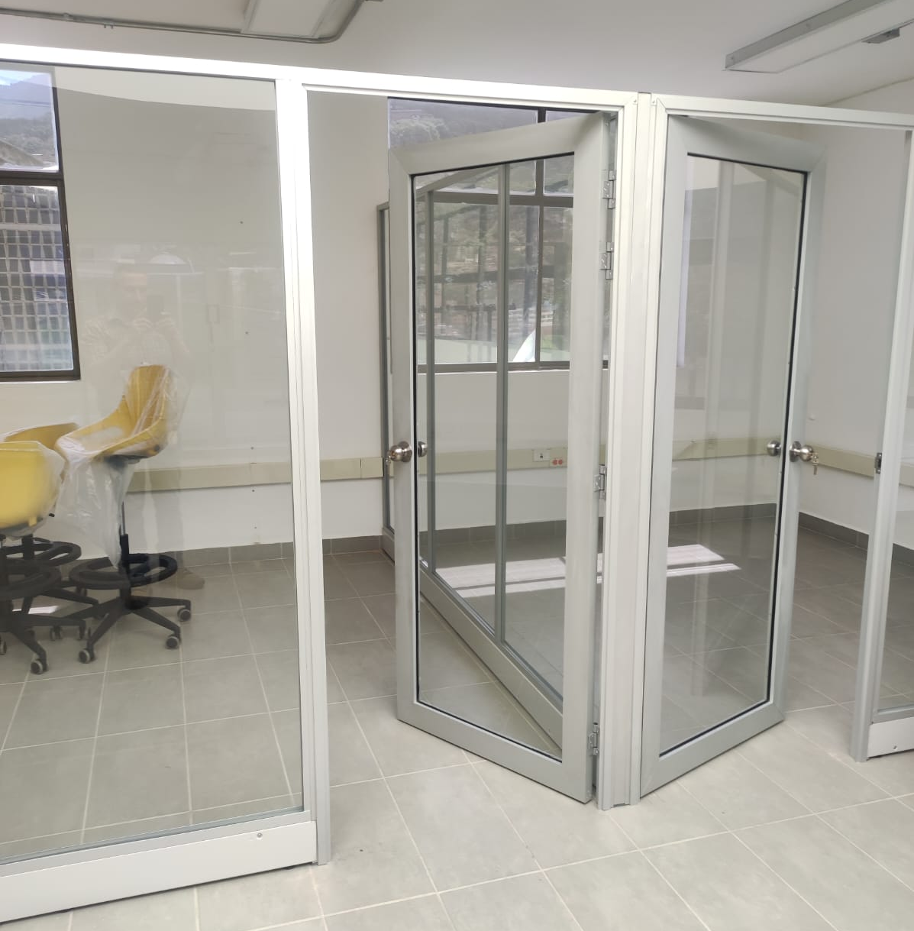

Escritorio en L:

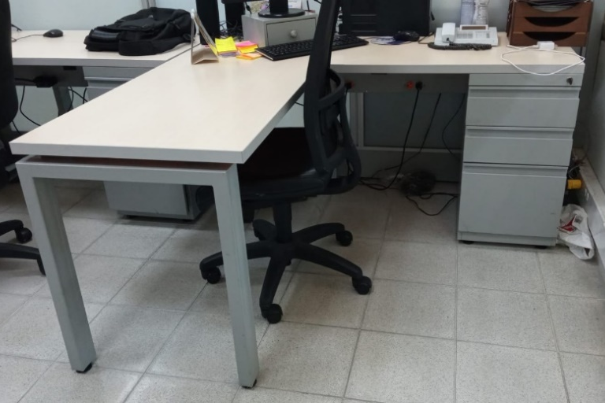

Sillas monoconcha giratorias

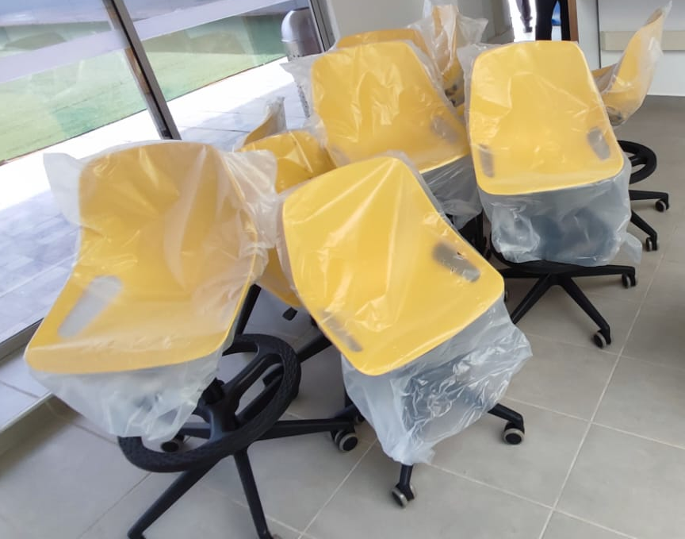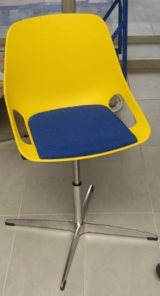

Silla giratoria operativa: Silla sencilla Movie y mesa abatible:

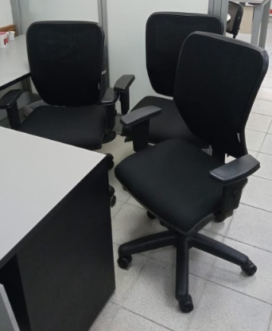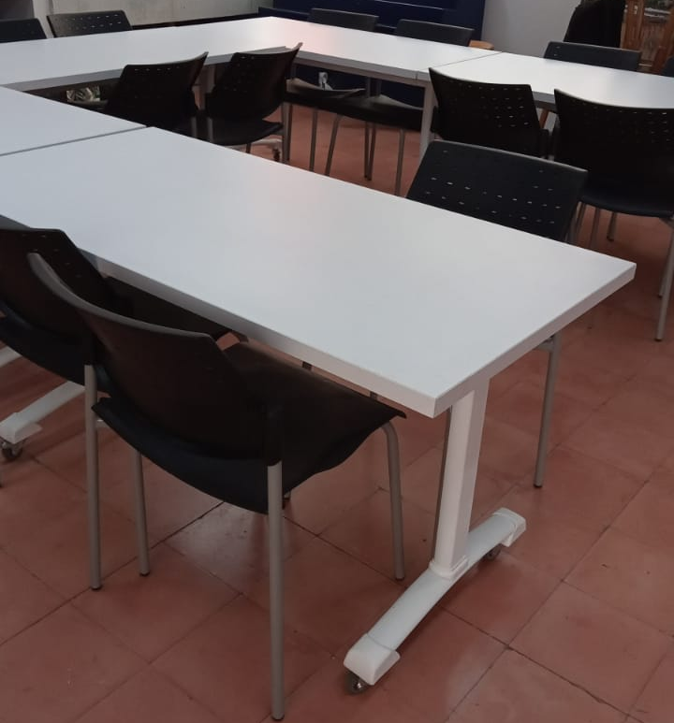

Silla Universitaria Movie

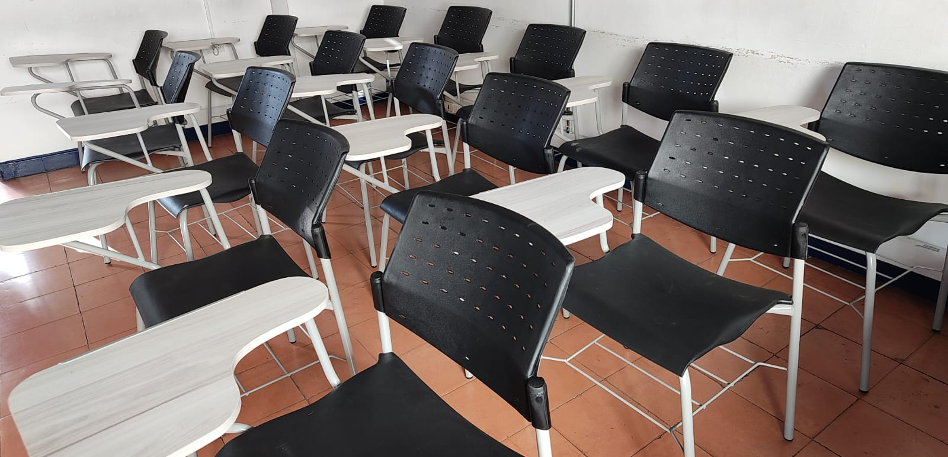

Tablero móvil: Locker 12 puestos:

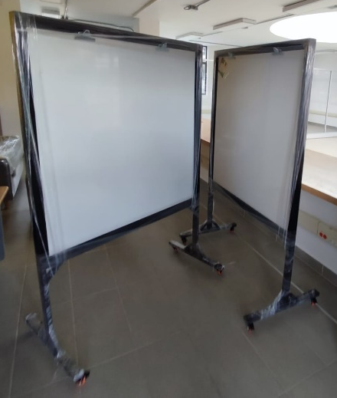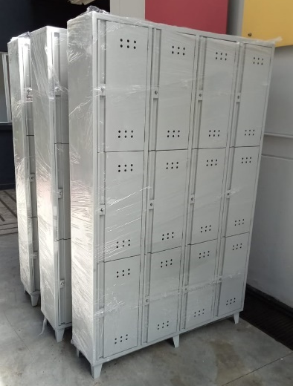

La Oferta debe incluir:

- Antes de iniciar los trabajos previstos en esta contratación se deberá entregar al Área Física y Servicios Generales la documentación respectiva que acredite la afiliación a la seguridad social (ARL, EPS, AFP), para su revisión y aprobación, durante la ejecución del contrato se deberá contar con la seguridad social vigente de todo el personal.
- Todo el personal deberá estar debidamente presentado con uniforme y carné durante el tiempo que permanezca dentro de la Institución en el desarrollo de los trabajos.
- Todo tipo de transportes y acarreos internos y externos, cargue y descargue, a que den lugar los trabajos.
- Todos los elementos, insumos, materiales, herramientas, equipo y logística necesaria para garantizar la seguridad industrial de todo el personal contratista, así como de funcionarios, usuarios y visitantes del ITM durante el tiempo que se desarrollen las instalaciones o suministros.
- Equipos funcionando en óptimas condiciones de operación
- El proponente deberá cumplir durante toda la ejecución de los trabajos con todos los términos de ley de acuerdo con el ministerio del Trabajo, tales como la resolución N° 4272 de 2021 y todas las que le modifiquen o sustituyan, y todas aquellas adicionales que sean aplicables.
- En caso de requerirse trabajos temporales dentro de la sede Fraternidad, las áreas deberán estar siempre delimitadas, señalizadas y protegidas. Manejando doble cinta de seguridad, conos, colombinas, y/o toda señalización pertinente para delimitación de áreas.
- Cursos y certificados de trabajo seguro en alturas para el personal que de acuerdo con la actividad a ejecutar así lo requiera y de acuerdo con la resolución 4272 de 2021, antes mencionada.
- La limpieza de las áreas de trabajo durante las actividades.
- Retiro de todo tipo de material sobrante de la Institución a lugares autorizados por la autoridad ambiental, el contratista deberá certificar la disposición final de los mismos.
- Herramienta menor y equipo que se necesitará para la realización de los trabajos.
- Presentación del listado de personal que realizará las actividades informando nombre, cedula de ciudadanía y seguridad social, al igual que cartelización visible todo el tiempo y uniforme que caracterice la empresa o contratista.
- En caso de requerirse trabajos temporales dentro de la sede Fraternidad, estarán supeditados a las condiciones y horarios de operación del campus.
- El personal debe contar con todas las certificaciones en salud ocupacional que le sean aplicables al tipo de actividades a realizar, tales como trabajo seguro en altura avanzado (con más de 40 horas), trabajo seguro y riesgo eléctrico, vigías y primeros auxilios, entre otros.
- Elementos de protección personal y seguridad industrial durante el tiempo que se desarrollen los trabajos y en general todas las disposiciones del Ministerio del Trabajo.

NOTA 1: Todos los elementos del listado deberán cumplir con la totalidad de las especificaciones técnicas de acuerdo con cada ítem. En el caso de los colores y acabados, el proveedor deberá presentar catálogos a la supervisión donde se permita tomar decisiones de acuerdo con las necesidades y la imagen institucionales (tener en cuenta que los principales colores en caso de mobiliario interior serán tonos de gris, azul y negro en acabados como plásticos o metales, gris o madera clara en casos de superficies enchapadas, y gris o negro para estructuras metálicas, o grises, azules y verdes para mobiliario exterior, lo cual no exime de eventualmente solicitar otros colores o combinaciones de estos)

Una vez adjudicado el contrato, el contratista deberá presentarle a la Institución una amplia gama de texturas y colores para los acabados del mobiliario (carcasas, telas, pinturas electrostáticas, formicas) para que la Institución pueda escoger de acuerdo con sus necesidades e imagen institucional.

NOTA 2: Los bienes objeto del contrato deben entregarse e instalarse en el lugar indicado por el supervisor y dentro de las instalaciones del Instituto Tecnológico Metropolitano – ITM, cumpliendo con la totalidad de las especificaciones técnicas solicitadas.

NOTA 3: Las cantidades por ejecutar indicadas en las especificaciones técnicas, son cantidades unitarias y serán ejecutadas de acuerdo con las necesidades de la Institución y hasta agotar el presupuesto definido. Los proponentes en la propuesta económica deberán presentar el valor unitario de la totalidad de los ítems requeridos por el ITM, sin exceder los valores unitarios estimados en el presente documento o sus anexos. Las propuestas serán presentadas únicamente en los formatos que para tal fin tiene establecidos el ITM, no se aceptarán ofertas parciales, incompletas o presentadas en formatos diferentes, ni tampoco aquellas que modifiquen la descripción de uno o varios ítems o donde algún elemento supere el valor estimado, éstas serán consideradas como causal de rechazo.

NOTA 4: Dentro del valor de la propuesta presentada por el oferente este deberá tener en cuenta personal, seguridad social y parafiscales, transporte del personal, dotación, elementos de protección personal, elementos para el manejo medioambiental, elaboración de reportes o informes que le solicite la entidad, entre otros. De igual manera deberán incluir todos los costos relacionados con la legalización, impuestos, administración, variaciones monetarias, derechos laborales, entre otros y corresponderá al del área comercial del oferente cerciorarse y calcular todas estas variables, por lo tanto, el ITM no será responsable por reclamaciones que tengan como causa los elementos antes descritos.

NOTA 5: El proponente con mejor lance una vez finalizado el certamen de subasta, deberá aportar la propuesta económica de precios ajustada, donde se vea reflejado el porcentaje % de mejora de manera global para cada uno de los ítems.

NOTA 6: Es posible que, durante la ejecución del contrato, y para dar cumplimiento al objeto, se requiera ejecutar alguna actividad especifica que no se encuentra contemplada en el presupuesto, por lo tanto, al momento de ser requerido uno de estos, dicha posibilidad sólo procederá respecto a intervenciones que se encuentren directamente relacionados con el objeto del presente proceso contractual, sin que la sumatoria de los mismos pueda exceder el cincuenta (50 %) del presupuesto oficial, en este caso el ITM procederá a solicitar aleatoriamente, entre los proveedores de dicho bien, tres (3) cotizaciones, determinando como precio de mercado el valor del promedio de las cotizaciones solicitadas. lo anterior, aplicando las siguientes reglas del código de comercio:

Artículo Art. 969.- Para establecer la cuantía del suministro si las partes no lo hubieren fijado en cantidad determinada o señalado las bases para determinarla, se aplicarán las siguientes reglas:

- Cuando la cuantía del suministro no haya sido determinada, se entenderá que las partes han pactado aquella que corresponda al ordinario consumo o a las normales necesidades del consumidor, salvo la existencia de costumbre en contrario.

Parágrafo. - La capacidad o la necesidad ordinarias de consumo serán las existentes en el momento de efectuarse el pedido.

Art. 970.- Si las partes no señalan el precio del suministro, en el todo o para cada prestación, o no fijan en el contrato la manera de determinarlo sin acudir a un nuevo acuerdo de voluntades, se presumirá que aceptan el precio medio que las cosas o servicios suministrados tengan en el lugar y el día del cumplimiento de cada prestación, o en el domicilio del consumidor, si las partes se encuentran en lugares distintos. En caso de mora del proveedor, se tomará el precio del día en que haya debido cumplirse la prestación

NOTA 7: El oferente adjudicatario del contrato, deberá cumplir con las medidas de prevención y precaución dadas por el Gobierno Nacional, Departamental o Distrital en los decretos sancionados en relación con las declaratorias de emergencias sanitarias que se presenten. Para ello, en caso de requerirse, el contratista deberá presentar para la aprobación de la supervisión un protocolo de bioseguridad con la relación de las actividades por ejecutar y los elementos de protección que le suministrará al personal acorde con la declaratoria que se presente.

NOTA 8: El contratista como parte del valor unitario de los ítems, deberá incluir el manejo integral de los residuos peligrosos y especiales incluyendo transporte, almacenamiento, recuperación y disposición final y permisos ambientales, por parte del contratista.
Adicionalmente, deberá tener en cuenta IMPACTO AMBIENTAL que los artículos 79 y 80 de la Constitución Política consagran el derecho colectivo a gozar de un ambiente sano, y el deber del Estado de proteger la diversidad e integridad del ambiente, planificar el manejo y aprovechamiento de los recursos naturales a fin de garantizar su desarrollo sostenible, su conservación, restauración o sustitución y prevenir los factores de deterioro ambiental, el contratista seleccionado deberá aplicar buenas prácticas en manejo de desechos y residuos generados, con el fin de proteger la salud humana y el ambiente. En virtud de lo anterior, deberá establecer el análisis de los aspectos e impactos ambientales asociados al contrato que se ejecutará, estableciendo las acciones tendientes a reducir, mitigar y corregir los impactos ambientales. No obstante, deberá garantizar el cumplimiento de la política ambiental en lo concerniente a buenas prácticas de manipulación, manejo de sustancias químicas, ahorro y uso eficiente de los recursos naturales, a través de programas campañas de conservación del ecosistema con el que todos los habitantes del planeta valoremos y en la medida que se pueda preservar el medioambiente.

NOTA 9: Para realizar actividades en altura, el contratista deberá cumplir con la Resolución 4272 de 2021 del Ministerio del Trabajo, la cual obliga a empleadores, empresas, contratistas, subcontratistas de todas las actividades económicas de los sectores formales e informales de la economía que desarrollen trabajos en alturas a contar con un programa de protección contra caídas de alturas; el cual debe cumplir lo establecido en el artículo 4 y 5 de la resolución en mención; también obliga a los empleadores a garantizar la formación y capacitación continua de sus trabajadores en trabajo en alturas, por lo cual el contratista debe presentar el certificado de trabajador autorizado y reentrenamientos de curso en altura de los trabajadores que ejecutarán tareas en altura, así como contar con un trabajador con formación como coordinador de trabajo en altura. Estos certificados serán validados en el portal web del ministerio del trabajo para verificar su autenticidad.

El Contratista deberá garantizar todas las normas de seguridad industrial y seguridad y salud en el trabajo de sus colaboradores, además de presentar; ficha técnica, preuso, hoja de vida y certificado de conformidad de los equipos que usaran para la realización de tareas en altura y preoperacionales de herramientas requeridas para las actividades. Informar por escrito al supervisor, las quejas, dudas, reclamos y demás inquietudes que puedan surgir en el desarrollo del objeto contractual.

NOTA 10: Los valores del presente proceso de contratación, están gravados por el impuesto del IVA, ya que se trata de una actividad económica gravada por este impuesto.

NOTA 11: La ejecución de cada una de estas actividades deberá cumplir con las normas y especificaciones técnicas definidas en el presente proceso y toda la normativa y reglamentación vigente aplicable.

NOTA 12: La oferta se deberá presentar el valor unitario de la totalidad de los ítems requeridos por el ITM, y en los formatos que para tal fin se tienen establecidos, no se aceptarán ofertas incompletas. La propuesta económica ajustada no podrá superar los valores unitarios antes de IVA de cada ítem presentados por el ITM en los estudios previos.

NOTA 13: En general para el desarrollo de las diferentes actividades, el contratista debe tener en cuenta los elementos de protección personal y seguridad industrial que requieran todos los operadores de acuerdo con las actividades que estén ejecutando.

NOTA 14: Visita Técnica
Una vez adjudicado el contrato y firmado en SECOP II, el contratista deberá programar en conjunto con el supervisor designado, una visita técnica a planta de producción o establecimiento comercial donde sea posible verificar el mobiliario propuesto que es objeto del presente contrato. En esta visita se validarán y definirán las características específicas que sean necesarias para el desarrollo del contrato. Esta visita se realizará con el fin de que la Institución pueda validar las especificaciones técnicas del mobiliario requerido y como control a la hora de la entrega de los bienes.

NOTA 15: Fichas Técnicas
Una vez adjudicado el contrato y firmado en SECOP II, el contratista suministrará a la supervisión las fichas técnicas de los productos ofertados, en los cuales incluirá la descripción de sus procesos de fabricación, una descripción detallada de la materialidad del producto, normas de ergonomía, producción y fabricación; a efectos de que la entidad revise la calidad y cumplimiento de lo ofertado de acuerdo con las especificaciones técnicas de los productos objeto del contrato y en caso de cualquier discrepancia el contratista previo al inicio de la producción haga los ajustes que sean necesarios para efectos del cumplimiento del contrato en las condiciones exigidas por la entidad.

NOTA 16: Calidad de los materiales
El contratista deberá entregar el mobiliario solicitado en las condiciones de calidad y características técnicas establecidas en los documentos previos, ficha técnica del presente proceso y Normas Técnicas Colombiana (NTC) que de igual manera apliquen para los materiales e insumos que conforman el mobiliario.

Todos los materiales y mobiliario suministrados serán nuevos, de la mejor calidad, libres de defectos e imperfecciones.

NOTA 17: Instalación
La instalación del mobiliario adquirido comprende el suministro de la totalidad de materiales, insumos y ejecución de todos los trabajos para una correcta instalación y puesta en funcionamiento de los espacios, la instalación deberá hacerse teniendo especial cuidado con la infraestructura existente (redes hidráulicas, sanitarias, pluviales, eléctricas y de datos, canaletas, tomacorrientes o puntos de red, zócalos, estructuras y elementos no estructurales), distribución arquitectónica propuesta, elementos de fijación, divisiones y demás condiciones existentes. Esto con el fin de evitar y prevenir daños, accidentes o ejecuciones no satisfactorias.

NOTA 18: Garantía
La garantía del mobiliario deberá ser como mínimo la expresada por el fabricante en la ficha técnica y se contará a partir de la fecha de entrega de los elementos y recibo a satisfacción, sin perjuicio de lo establecido en los artículos 11, 13 y 29 del Decreto Nacional 3466 de 1982.

NOTA 19: Garantía extendida
El proponente deberá otorgar un certificado de garantía extendida por la ejecución del contrato durante un periodo, como mínimo, de dos (2) años contados a partir del recibo a entera satisfacción por parte de la entidad. Durante este periodo de garantía, el contratista debe suministrar y/o realizar cambio para los elementos que resulten defectuosos respecto al diseño calidad y/o especificaciones de acuerdo con las especificaciones técnicas, por elementos nuevos de iguales o superiores características a los originales, sin costo alguno para la Institución, con el fin de garantizar la funcionalidad de cada elemento adquirido el cual no genere ninguna anomalía que dificulte o impida el correcto uso de estos.

Cuando se hagan requerimientos por garantías, el proponente deberá tener un tiempo de respuesta y atención no mayor a siete (7) días hábiles para la atención de esta.

En caso de identificar durante el proceso de instalación o uso del mobiliario defectos o mala calidad, el contratista deberá realizar la reposición dentro de los dos (2) días hábiles siguientes al reporte de la supervisión sobre el particular, la reposición deberá realizarse por elementos de iguales o mejores condiciones técnicas, hasta tanto esta solicitud no sea atendida, estos artículos no serán tenido en cuenta en la facturación.

NOTA 20: El oferente deberá incluir, por lo menos, un (1) mantenimiento por año durante el periodo de la garantía extendida de todos los elementos suministrados sin ningún costo adicional para la Institución. Teniendo en cuenta que la garantía extendida solicitada es de 2 años, se aclara que se deben realizar 2 mantenimientos.

NOTA 21: Personal Operativo
Los contratistas deberán contar con el personal necesario para empacar, realizar el respectivo control de calidad previo, organizar las entregas, cargar, descargar, transportar e instalar el mobiliario en la sede Fraternidad, en los espacios específicos que defina la Institución y realizar la instalación de estos, conforme con el diseño arquitectónico de los espacios que la Institución defina internamente.

Los proponentes garantizarán que el equipo humano a emplear sea el necesario, idóneo y suficiente para la óptima ejecución del contrato. Con la presentación de la oferta los proponentes se obligan a cumplir con la totalidad de condiciones establecidas en el pliegoa, los estudios previos y en general, todos los documentos que hacen parte del proceso.

Se aclara que no se configura ninguna relación laboral o contractual entre el ITM y el personal designado por el contratista para la ejecución del contrato.

NOTA 22: Condiciones Técnicas Particulares:
El contratista deberá iniciar los trabajos luego de la puesta en ejecución delcontrato en la plataforma SECOP II, y de haber enviado y recibido aprobación de todos los documentos requeridos, así como la afiliación de todo el personal al Sistema de Seguridad Social, labor que será verificada por el supervisor del contrato.

El contratista ejecutará las actividades teniendo en cuenta las especificaciones y requerimientos técnicos mínimos indicados y normatividad asociada a cada una de las actividades que hacen parte del proceso de selección.

Para la ejecución satisfactoria de los trabajos que son materia de este contrato, el contratista se ceñirá a lo definido en las especificaciones, el presupuesto y todos los anexos que hacen parte del proceso; adicionalmente y durante la ejecución del contrato atenderá los detalles suministrados por el supervisor.

Cuando a juicio del contratista sea conveniente variar las especificaciones y/o detalles suministrados, someterá las variaciones junto con los estudios correspondientes a la supervisión, explicando las causas que lo justifiquen, quien a su vez deberá previo a la aprobación presentarla y justificarla ante la entidad previa a su ejecución; si estas no se aprueban, el contratista se sujetará a lo acordado originalmente. Por lo tanto, cualquier trabajo que el Contratista ejecute antes de conocer la decisión del Supervisor será de su total responsabilidad, quedando a su costa todas las reparaciones y modificaciones a que haya lugar.

En caso de aprobar los cambios propuestos por el contratista se procederá con la modificación pertinente, sin embargo, para los ajustes de plazo, precios o cantidades que de ellos puedan desprenderse, será necesaria la revisión y recomendación previa de los mismos por parte de la supervisión.

Los insumos, herramientas, maquinaria y equipos y demás elementos que el contratista requiera para la ejecución de los trabajos que se le encomienden, deberán ser de primera calidad en su género y para el fin a que se le destine, aquellas que el contratista emplee en la ejecución de los mantenimientos y que se encuentren deficientes podrán ser rechazados por la entidad cuando no los encontrare convenientemente adecuados o de acuerdo con la normatividad vigente o las especificaciones definidas.

La Institución podrá rechazar las actividades ejecutadas, o parte de ellas, por deficiencias en los insumos o la calidad de los materiales. Toda actividad rechazada por defectos en los insumos, en la mano de obra, o por deficiencia de los equipos, maquinarias y herramientas, o por defectos en ella misma, deberán ser corregidos con el fin que cumplan con las especificaciones técnicas, funcionalidad y exigencias de la supervisión.

Los equipos, maquinaria y herramientas que el Contratista suministre para la ejecución de los mantenimientos objeto del contrato, deberán ser los adecuados y suficientes para atender las exigencias de las especificaciones técnicas.

El contratista debe reparar prontamente, y por su cuenta, cualquier daño o perjuicio que ocasione durante la ejecución de los objetos contractuales, así como los daños que cause a la infraestructura institucional..

NOTA 23: Trabajos extras y adicionales
Toda modificación al contrato deberá hacerse dentro del término de ejecución de éste y se hará constar en actas de modificación firmadas por El Contratista, y el ordenador del gasto del ITM, con aprobación del comité de contratación de la Institución.

Son Actividades Adicionales: Aquellas cuya descripción figura en la lista del formulario de precios, pero cuyas cantidades ejecutadas exceden las previstas allí. Las actividades adicionales se pagarán a los precios establecidos en la lista de ítems, cantidades y precios que hacen parte del contrato.

Son Actividades Extras: Aquellas que No figuran en la lista de precios unitarios de la propuesta, pero que siendo de la naturaleza del trabajo contratado, se requieren para el correcto funcionamiento del proyecto. Toda actividad extra será acordada previamente entre el supervisor y el Contratista. Igualmente, se debe enterar a la entidad a través del supervisor designado, el cual debe aprobar o darles el visto bueno a las actividades extras.

NOTA 24: El Contratista deberá corregir a sus expensas, todos los trabajos defectuosos encontrados durante la ejecución de las actividades y en la gestión de recibo definitivo de los mismos.

Se entiende por trabajo defectuoso el que haya sido ejecutado sin tener en cuenta las exigencias de las especificaciones técnicas relacionadas en el presente estudio previo.

El supervisor establecerá un plazo para la reparación de los mantenimientos defectuosos por parte del Contratista, quien realizado el trabajo notificará de este hecho al supervisor para que éste a su vez verifique si se hicieron las correcciones y proceda a recibir o a rechazar.

NOTA 25: NORMAS Y ESPECIFICACIONES TÉCNICAS
Los suministros e instalaciones que se derivan de este proceso de contratación se regirán por las siguientes especificaciones:
- El Estatuto General de Contratación de la Administración Pública y sus Decretos Reglamentarios
- Manual de Contratación ITM.
- Manual de Supervisión ITM.
- Normatividad vigente en materia ambiental.
- Normas NTC que apliquen.
- Decreto 0440 de 2009. Por medio de la cual se adopta el manual para el Manejo Integral de Residuos Sólidos (PMIRS) del Área Metropolitana del Valle de Aburra, adaptan disposiciones generales para la gestión en el municipio de Medellín.
- Decreto Municipal 1131 de 2021: Actualización del Plan de Gestión Integral de Residuos Sólidos –PGIRS del Municipio de Medellín.
- Decreto 1295 de 1994. Por el cual se determina la organización y administración del Sistema General de Riesgos Profesionales.
- Ley 1562 de 2012. Por la cual se modifica el sistema de riesgos laborales y se dictan otras disposiciones en materia de salud ocupacional.
- Resolución 0312 de 2019. Por la cual se definen los Estándares Mínimos del Sistema de Gestión de la
- Seguridad y Salud en el Trabajo SGSST
- Resolución 2013 de 1986: Reglamenta la organización y funcionamiento de los Comités Paritarios de Seguridad y Salud en el Trabajo en los lugares de trabajo.
- Decreto 1072 de 2015: Por medio del cual se expide el Decreto Único Reglamentario del Sector Trabajo
- Resolución 1401 de 2007: Reglamenta la investigación de accidentes e incidentes de trabajo.
- Decreto 2090 de 2003. Actividades de alto riesgo.
- Resolución 4272 de 2021 del Ministerio del Trabajo – requisitos mínimos de seguridad para el desarrollo de trabajo en alturas.
- Decreto 1076 de 2015. Por medio del cual se expide el Decreto Único Reglamentario del Sector Ambiente y Desarrollo Sostenible.
- Resolución 1407 de 2018 y 1342 de 2020 del Ministerio de Ambiente - gestión ambiental de los residuos de empaques y envases.
- Ley 2232 del 7 de julio de 2022 “por la cual se establecen medidas tendientes a la reducción gradual de la producción y consumo de ciertos productos plásticos de un solo uso y se dictan otras disposiciones”

NOTA 26: PREVENCIÓN DE ACCIDENTES Y MEDIDAS DE SEGURIDAD
Para efecto de las actividades a ejecutar el contratista está obligado a cumplir con el NUEVO MANUAL DE SEGURIDAD Y SALUD EN EL TRABAJO – SG-SST PARA CONTRATISTAS DEL INSTITUTO TECNOLOGICO METROPOLITANO – ITM” que deberá ser descargado y consultado en el siguiente enlace https://www.itm.edu.co//wp-content/uploads/personal/2024/Resolucion-202401144.pdf, además de la resolución 4272 de 2021 sobre los requisitos mínimos de seguridad para el desarrollo de trabajos en alturas.

El Contratista será responsable de todos los accidentes que puedan sufrir no solo sus empleados, trabajadores y subcontratistas sino también el personal o bienes de la Entidad, del supervisor o terceras personas, resultantes de negligencia o descuido del Contratista, sus empleados, sus trabajadores o subcontratistas o por no tomar las precauciones o medidas de seguridad necesarias para la prevención de accidentes; por consiguiente todas las indemnizaciones correspondientes serán por cuenta del Contratista.

Durante la ejecución del contrato, el Contratista observará todas y cada una de las regulaciones de las autoridades relativo a seguridad, prevención de accidentes y enfermedades profesionales, higiene y salubridad y en general las normas que a este respecto tenga las entidades oficiales bajo cuya jurisdicción se ejecute el contrato.

Antes de iniciar el contrato, El Contratista deberá preparar un programa completo con las medidas de seguridad que se tomará durante la ejecución de los trabajos, el programa deberá ser aprobado por la supervisión.

Durante la ejecución del contrato, el supervisor le podrá ordenar al Contratista cualquier medida adicional que considere conveniente o necesaria para garantizar la prevención de accidentes y éste deberá proceder de conformidad. Si por parte del Contratista existe un incumplimiento reiterado de los requisitos de seguridad o higiene, o de las instrucciones del supervisor al respecto, éste podrá ordenar en cualquier momento que se suspenda la ejecución de los trabajos o una parte de ellas sin que el Contratista tenga derecho a ampliar el plazo y sin perjuicio de las multas a que hubiere lugar por este concepto.

En caso de peligro inminente a las personas, las actividades o bienes, el supervisor podrá obviar la notificación escrita y ordenar que se ejecuten inmediatamente las acciones correctivas que se consideren necesarias. El Contratista en estos casos no tendrá derecho a reconocimiento o indemnización alguna.

Los gastos en que incurra el Contratista para el cumplimiento de las medidas de seguridad e higiene y prevención de accidentes serán por cuenta de éste y no tendrá derecho a pago por separado ya que estos costos deben estar incluidos como indirectos dentro de cada uno de los precios unitarios del contrato.

NOTA 27: ENTREGA Y RECIBO DE LOS OBJETOS CONTRACTUALES
El contratista debe contar con la logística suficiente y adecuada para el cargue, descargue y transporte interno y externo del mobiliario a suministrar e instalar, en los sitios que defina la Institución. Las actividades de entrega e instalación deberán coordinarse siempre con los Supervisores o apoyos la supervisión designada por la Entidad, las remisiones de entrega deberán contar con la firma del contratista y la supervisión y harán parte de los documentos que el contratista entregue con la factura.

El contratista seleccionado no podrá argumentar el desconocimiento de las condiciones o circunstancias que puedan afectar la ejecución o cumplimiento del contrato objeto de este proceso. El contratista deberá notificar al supervisor y/o apoyo a la supervisión y a la persona quien realizó previamente la solicitud de los bienes muebles, la programación de la entrega de cada uno de los pedidos.

El contratista será el responsable de realizar la entrega de los bienes muebles, la Institución no asumirá responsabilidad por entregas realizadas a través de terceros o transportadoras.

Para la entrega de los pedidos el contratista y la supervisión definirán la fecha de entrega de manera conjunta, de todas maneras, el contratista contará mínimo con DOS (2) días de anticipación para informar la entrega de los elementos acordados con la entidad con el fin de coordinar la logística de recibo.

Las entregas podrán realizarse de lunes a viernes de 8:00 am a 4:00 pm, lo anterior con el fin de contar con las personas que realicen el recibo y verificación de estos y no generar traumatismos en el desarrollo de las actividades de la Institución.

La no entrega de los muebles solicitados por la entidad en el tiempo estipulado y en el sitio indicado en la sede Fraternidad, dará paso a que la entidad inicie los procesos jurídicos en términos de incumplimiento que considere pertinentes.

NOTA 28: Para el transporte terrestre automotor del producto hasta el lugar de destino, se deben cumplir las normas vigentes establecidas en el Código Nacional de Tránsito Terrestre

SEDES EN LAS CUALES SE REALIZARÁN LOS SUMINISTROS E INSTALACIONES:
Las entregas se realizarán en los sitios definidos por la Institución, para esto la supervisión o persona que delegue que apoyo deberá presentar los pedidos específicos para cada uno de estos lugares y su recibo será mediante remisión indicando el campus donde se realiza la entrega, las cuales se encuentran en las siguientes ubicaciones:

Campus Fraternidad: Calle 54 A N° 30-01, Barrio Boston.

CLASIFICADOR DE BIENES Y SERVICIOS DE LAS NACIONES UNIDAS – UNSPSC:

GRUPO | SEGMENTOS | FAMILIAS | CLASES | PRODUCTO
E | 56 | 10 | 15 | 00
Productos para el uso final | Muebles, mobiliario y decoración | Muebles de alojamiento | Muebles | Todos los productos
E | 56 | 10 | 17 | 00
Productos para el uso final | Muebles, mobiliario y decoración | Muebles de alojamiento | Muebles de oficina | Todos los productos
E | 56 | 10 | 19 | 00
Productos para el uso final | Muebles, mobiliario y decoración | Muebles de alojamiento | Piezas de mobiliario y accesorios | Todos los productos
E | 56 | 11 | 22 | 00
Productos para el uso final | Muebles, mobiliario y decoración | Muebles comerciales e industriales | Sistemas de escritorios | Todos los productos
E | 56 | 12 | 15 | 00
Productos para el uso final | Muebles, mobiliario y decoración | Mobiliario institucional, escolar y educativo y accesorios | Mobiliario general de aula | Todos los productos
E | 56 | 12 | 17 | 00
Productos para el uso final | Muebles, mobiliario y decoración | Mobiliario institucional, escolar y educativo y accesorios | Módulos de almacenamiento general y de libros para aulas | Todos los productos
F | 72 | 15 | 23 | 00
Servicios | Servicios de edificación, construcción de instalaciones y mantenimiento | Servicios de mantenimiento y construcción de comercio especializado | Servicio de carpintería | Todos los productos
F | 72 | 15 | 36 | 06
Servicios | Servicios de edificación, construcción de instalaciones y mantenimiento | Servicios de mantenimiento y construcción de comercio especializado | Servicio de terminado interior, dotación y remodelación | Servicio de instalación de muebles de oficina
F | 72 | 15 | 40 | 32
Servicios | Servicios de edificación, construcción de instalaciones y mantenimiento | Servicios de mantenimiento y construcción de comercio especializado | Servicios de edificios especializados y de comercio. | Servicio de instalación y reparación de ventanas, puertas y alambrado

Si la propuesta se presenta en Consorcio o Unión Temporal, los integrantes deberán reunir, cada uno la clasificación, exigida en el Pliego de Condiciones.

__________________________________  NOMBRE DEL PROPONENTE  CC o NIT | _______________________________________  FIRMA DEL REPRESENTANTE LEGAL o PERSONA NATURAL

(Es obligatoria la presentación de este formato con la propuesta en el sobre de los documentos habilitantes).

